**ESCUELA NORMAL DE EDUCACIÓN PREESCOLAR**

Licenciatura en educación preescolar

Ciclo escolar 2020 - 2021

**Materia:** Trabajo Docente y Proyectos de Mejora Escolar

**Profra.: Fabiola Valero Torres**

**Unidad de aprendizaje 1:**

Desafíos en torno a la incompletud de la formación inicial de docentes en el marco de proyectos de innovación pedagógica: las lecciones aprendidas.

**Competencias de la unidad de aprendizaje:**

*Plantea las necesidades formativas de los alumnos de acuerdo con sus procesos de desarrollo y de aprendizaje, con base en los nuevos enfoques pedagógicos.

*Establece relaciones entre los principios, conceptos disciplinarios y contenidos del plan y programas de estudio en función del logro de aprendizaje de sus alumnos, asegurando la coherencia y continuidad entre los distintos grados y niveles educativos.

*Utiliza metodologías pertinentes y actualizadas para promover el aprendizaje de los alumnos en los diferentes campos, áreas y ámbitos que propone el currículum, considerando los contextos y su desarrollo.

*Incorpora los recursos y medios didácticos idóneos para favorecer el aprendizaje de acuerdo con el conocimiento de los procesos de desarrollo cognitivo y socioemocional de los alumnos.

*Elabora diagnósticos de los intereses, motivaciones y necesidades formativas de los alumnos para organizar las actividades de aprendizaje, así como las adecuaciones curriculares y didácticas pertinentes.

*Selecciona estrategias que favorecen el desarrollo intelectual, físico, social y emocional de los alumnos para procurar el logro de los aprendizajes.

*Emplea los medios tecnológicos y las fuentes de información científica disponibles para mantenerse actualizado respecto a los diversos campos de conocimiento que intervienen en su trabajo docente.

*Construye escenarios y experiencias de aprendizaje utilizando diversos recursos metodológicos y tecnológicos para favorecer la educación inclusiva.

*Evalúa el aprendizaje de sus alumnos mediante la aplicación de distintas teorías, métodos e instrumentos considerando las áreas, campos y ámbitos de conocimiento, así como los saberes correspondientes al grado y nivel educativo

*Elabora propuestas para mejorar los resultados de su enseñanza y los aprendizajes de sus alumnos.

*Utiliza los recursos metodológicos y técnicos de la investigación para explicar, comprender situaciones educativas y mejorar su docencia.

**Evidencia de Unidad**

**Alumna:** Paola Arisbeth Gutiérrez **N.L.** 6

**3º Sección B**

Saltillo, Coahuila

5/ 05/ 2021

**INTRODUCCIÓN**

Actualmente, la contingencia nos orillo a recurrir el uso de aparatos y herramientas como las TIC’S para continuar impartiendo el proceso enseñanza-aprendizaje, sin embargo, fuera del proceso formativo, el cual ha sido todo un reto, ya que buscamos dar continuidad a los contenidos de aprendizaje, nos enfocaremos en el proceso por el que pasan los agentes educativos es una de las cosas que no hemos tomado en cuenta.

Por ende, el propósito del siguiente trabajo busca dar a conocer aquellos aspectos que posiblemente se desconocían con respecto a la forma en que la pandemia impacto en el trabajo de los agentes, en este caso se brindara información referente a lo que se tuvo que realizar a partir del punto de vista de una de las supervisoras educativas.

Cabe resaltar que la información fue obtenida dentro de una entrevista realizada durante el mes de abril.

Una vez analizada la información, concluiremos con en una breve reflexión sobre las acciones y decisiones que ha llevado a cabo la supervisora con respecto a su funcionamiento dentro del sistema educativo.

**DESARROLLO**

Para la aplicación de dicha entrevista, primero se recurrió a una sesión en donde abordamos el propósito de la elaboración de la entrevista y posteriormente organizados en equipo de jardín, nos encargamos de elaborar consignas a forma de borrador, para darlo a conocer a la docente encargada del curso, posteriormente se nos brindaron sugerencias para llevar a cabo cambios en las consignas, para que al momento de su aplicación las preguntas fueran claras y de mismo modo las respuestas a obtener fueran enriquecedoras.

Posteriormente a la elaboración del cuestionario, la encargada del equipo de jardín, Katya Quintana se encargo de ponerse en contacto y posteriormente se agendo la cita para llevar a cabo la aplicación de dicha entrevista.

El día 27 de abril del año en curso, se llevó a cabo la aplicación de una entrevista a la supervisora de la zona escolar 142, sector 14, Blanca Margarita Davalos Bermea, su aplicación fue a partir de la herramienta de Zoom, esto se hizo con el fin de mantener los respectivos cuidados que son impuestos a partir de la pandemia.

Logrando obtener información referente a la forma de trabajo que se ha llevado a cabo a partir de la presente contingencia, en la cual, a partir de la primera consigna, la supervisora nos comparte que ah sido todo un reto esta situación, pues no todos estaban preparados para hacer uso de las tecnologías, y era necesario prepararse para orientar a los demás agentes (directivos y docentes).

Además, como bien sabemos, la función de los supervisores es ayudar a mantener el sentido de la responsabilidad en los agentes, esto se logra a partir de la búsqueda de nuevas estrategias, las cuales surgen a partir del análisis y observación constante, los supervisores tienen como objetivo garantizar una educación de calidad y eso lo logran a partir de la mejora de la calidad en el sistema educativo.

A partir de la mención de estrategias a las que tienen que recurrir, la supervisora nos menciona como han utilizado una infinidad de estrategias, sin embargo, lo primero que tienen que hacer para definirlas es redireccionar la forma en la que planean los docentes, ya que es fundamental que cumpla con los objetivos que imponen los aprendizajes esperados.

Además, los medios a utilizar los consideran a partir de los jóvenes a quienes se les van a aplicar, siendo nuestro caso en preescolar, uno de los más retadores, ya que al no tener todos acceso a la tecnología se recurrió a la elaboración de cuadernillos, cambio de horarios y la constante comunicación entre alumno-maestro.

Debemos tomar en cuenta el echo de que mencionan la constante comunicación como un reto, ya que no es algo que pase únicamente en el nivel preescolar, si no en cualquier nivel educativo, ya que es complejo el uso de las herramientas digitales y se presentan situaciones o fallas con servicios de los cuales no podemos evitar.

Además, la principal falla en el uso de dichas herramientas es que en su mayoría son los docentes quienes no nos encontramos capacitados de manera adecuada, y mucho menos si fue empleada de manera obligatoria a partir de la pandemia, por ello, acorde a lo que menciona Abrate, las instituciones que habían hecho uso de aulas virtuales mucho antes de la pandemia tienen mejor respuesta, ya que cuentan con mayor agilidad al trabajar en estas.

No obstante, las estrategias implementadas en los jardines son; la asignación de asesor pedagógico y directivo, diseño y aplicación de instrumentos para la identificación de elementos fundamentales a tratar con los alumnos y la forma en la que se les atiende.

Continuando con lo hablado a lo largo de la entrevista, la supervisora logro comunicarnos, la forma en que el consejo técnico daba solución a ciertas problemáticas, ya que el principal reto es el constante trabajo colaborativo, el cual a estas alturas ah ido mejorando la organización, ya que implica el brindar más tiempo de lo que se tenia anticipado, además con respecto al programa de mejora continua, se nos menciona que cada jardín cuenta con su PEMC, en donde elaboran una serie de estrategias que les permite avanzar sin descuidar a otros.

El PEMC es un programa de largo plazo, el cual no se vio tan afectado por la pandemia, ya que no impidió que se reestructurada, logrando así acomodarlo a la modalidad que estamos llevando actualmente, enriqueciendo así las formas de comunicación y el proceso por el cual los agentes externos a la institución, es decir, los padres de familia se lograrían involucrar, enriqueciendo así las experiencias y el proceso formativo de sus hijos.

**CONCLUSIÓN**

A partir de la entrevista aplicada, logre reflexionar sobre el impacto que ah tenido la pandemia con respecto al papel que juega la supervisora, ya que su labor exige de muchas capacidades, en las cuales la de más relevancia es su responsabilidad.

Además, con respecto a las experiencias y ejemplificaciones que nos brindo Blanca Margarita, pude notar, como fuera de ver a la pandemia como una dificultad, la considero un reto para superarse a si misma y lograr llevar a cabo su trabajo, pues como supervisor debe contar con diversos conocimientos para lograr actuar de manera rápida al momento de llevar a cabo la Investigación para así traer la constante innovación con respecto a estrategias. Recursos didácticos y soluciones que se presentan en su área de trajo.

El supervisor es uno de los agentes más importantes en el sistema educativo, ya que a través de ella pasan y se generan los objetivos que buscan logar los centros educativos.

**ANEXOS**

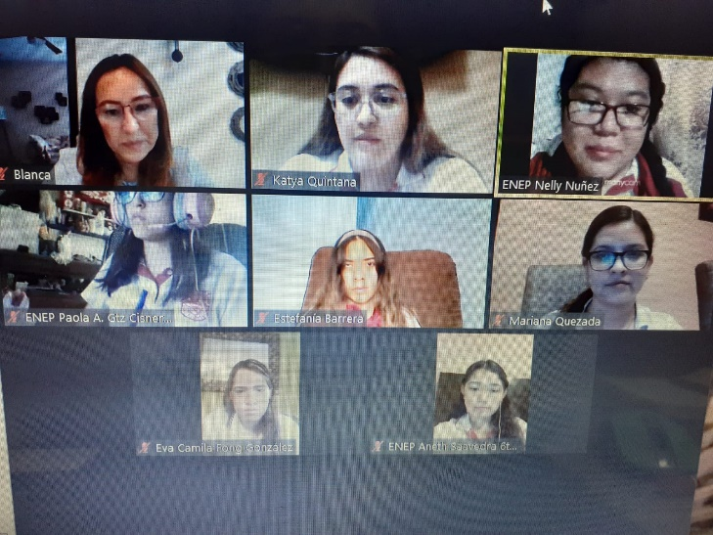

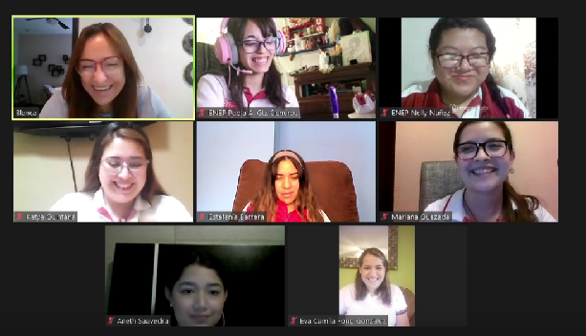

**REFERENCIAS BIBLIOGRÁFICAS**

* Abrate, Liliana (2020) Formación Docente: revisiones, desafíos y apuestas. Ciudad
* Casanova, M. (2005). Supervisión, Evaluación y Calidad Educativa. Obtenido de Avances en Supervisión Educativa

**RÚBRICA PARA DOCUMENTO ACADÉMICO**

|  |  |  |  |  |  |
| --- | --- | --- | --- | --- | --- |
|  | **10** | **9** | **8** | **7** | **6** |
| **Introducción** | El alumno específica el qué va a realizar y el para qué con claridad | El alumno específica el qué va a realizar y el para qué de manera confusa | El alumno específica algunos de los elementos básicos de la introducción de manera poco clara | El alumno específica solo un elemento básico de la introducción de manera poco clara. | El alumno no específica ninguno de los elementos básicos de la introducción |
| **Desarrollo** | El alumno desarrolla el tema de manera completa y clara, de acuerdo al propósito. | El alumno desarrolla su tema de manera parcial de acuerdo al propósito establecido. | El alumno desarrolla su tema de manera incompleta y confusa. | El alumno desarrolla su tema de manera incompleta y confusa. | El alumno realizo copia textual de los contenidos y no tiene claridad. |
| **Conclusión** | El alumno cierra el documento académico con conclusiones claras, acordes al propósito y desarrollo del tema y de la postura planteada. | El alumno cierra el documento académico con conclusiones, acordes al propósito y desarrollo del tema aunque no de la postura planteada. | El alumno cierra el documento académico con conclusiones confusas, acordes al propósito y no acordes al tema planteado. | El alumno presenta conclusiones incompletas, discordes al propósito y desarrollo del tema. | El alumno no brinda conclusiones claras o solo repite las ideas. |
| **Imágenes o fotografías** | Se insertan imágenes en el documento académico que apoyan visualmente lo que se describe. | Se inserta solo una imagen. | La imagen o imágenes insertadas no sustentan exactamente lo que se describe. | Las imágenes presentadas no se relacionan con lo que se describe. | No se cuenta con imágenes. |
| **Ortografía** | No tiene ni un error ortográfico | Tiene cuatro errores ortográficos | Presenta 10 errores ortográficos | Presenta más de 11 errores ortográficos | Presenta mas de 13 errores ortógraficos. |